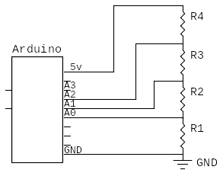
Prática 1 – Divisor de tensões com Arduíno.
Aluno: Leonardo Camargo Rossato | Matrícula: 2020520162
- Leia, usando o código de cores para resistores, as resistências dos 4 resistores diferentes que você recebeu. OBS.: No decorrer dessa atividade prática os resistores ganharão os nomes que você der na tabela. Por exemplo, se para a sequência de cores do resistor R1 for lida a resistência de 100 Ω, é esse resistor e é essa a resistência de R1 que você vai usar no decorrer da atividade.
OBS.: Nessa atividade evite o resistor de 100 kΩ

Resistor | Cor da 1ª. faixa | Cor da 2ª. faixa | Cor da 3ª. faixa | Cor da 4ª. faixa | Resistência e tolerância em Ω
R1 | Amarelo | Roxo | Vermelho | Dourado | 4,7k +/- 5%
R2 | Verde | Azul | Marrom | Dourado | 560k +/- 5%
R3 | Laranja | Laranja | Marrom | Dourado | 330 +/- 5%
R4 | Laranja | Laranja | Marrom | Dourado | 330 +/- 5%

- Ligue os 4 resistores em série e ao Arduíno conforme a figura abaixo
e preencha a tabela com as medidas e cálculos das diferenças
de potencial nas posições indicadas.
Entrada Arduíno | ddp calculada (V) | ddp medida (V)
A0 | 4,96 | 4,9595
A1 | 0,0058 | 0,0061
A2 | 0,0029 | 0,0032

- (a) Ligue a fotocélula e um resistor em série ao Arduíno conforme a figura abaixo e preencha as duas primeiras linhas da tabela tabela abaixo. (b) Após troque de posição o resistor e a fotocélula e preencha as duas últimas linhas da tabela.
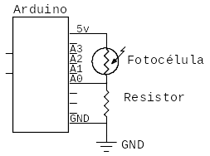
Ddp em A0 |  |  | Resistência do Resistor ligado em série | Resistência da Fotocélula (calculada)
(a) | Com luz | 0,55 | 330 +/- 5% | 148,2609
(a) | Sem Luz | 4,3 | 330 +/- 5% | 2.027,1429
(b) | Com luz | 4,55 | 330 +/- 5% | 32,6374
(b) | Sem Luz | 0,55 | 330 +/- 5% | 2670

- (a) Ligue o termorresistor (NTC) e um resistor em série ao Arduíno conforme a figura abaixo e preencha as duas primeiras linhas da tabela abaixo. (b) Após troque de posição o resistor e o termorresistor e preencha as duas últimas linhas da tabela.
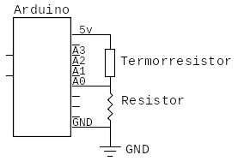
Ddp em A0 |  |  | Resistência ligada em série | Resistência do termorresistor (calculado)
(a) | Temp Ambiente | 0,15 | 330 +/- 5% | 10.000
(a) | NTC aquecido | 0,18 | 330 +/- 5% | 8.700
(b) | Temp Ambiente | 4,84 | 330 +/- 5% | 10.000
(b) | NTC aquecido | 4,81 | 330 +/- 5% | 8.700

